Составитель:

Копытова Л.Ю.
Консультация для родителей

Как использовать

игру во время болезни ребенка.

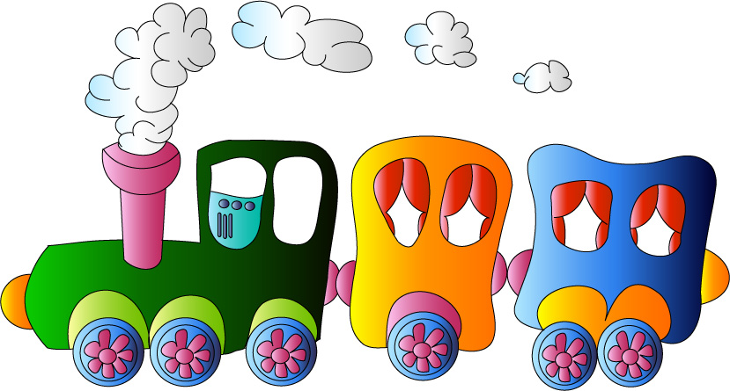

Следует отметить, что от правильного поведения взрослых у постели заболевшего ребенка, организация его режима и игр во время болезни во многом зависит быстрота и полноценность выздоровления.

Существуют некоторые общие правила

организации игр и занятий заболевших детей.
* Старайтесь дозировать подбор игрушек и занятий в зависимости от течения заболевания и состояния ребенка.
В наиболее тяжелый период болезни врачи рекомендуют постельный режим, но и в постели ребенок может понемногу играть.
* Позвольте малышу в этом случае просто подержать игрушку в руках ( например, куклу, машинку).
* Следите за тем, чтобы все игры и занятия во время болезни ребенка были спокойными, чтобы он не переутомился.
Часто бывает, что посреди даже спокойной игры больной начинает капризничать, это означает, что ребенок устал.
* Уложите капризного ребенка и спокойно поговорите с ним, отвлеките его рассказом или почитайте книжку.
* Оградите нездорового ребенка от избыточных раздражителей: притушите свет, уменьшите звук телевизора, создайте ему условия для отдыха нервной системы.
* Подбирайте для ребенка в этот период небольшие по размеру, легкие и неяркие игрушки.
* Не давайте детям во время болезни новых игрушек, действия с которыми требуют умственного напряжения, а также ограничьте их количество. Игрушки, разбросанные в беспорядке на постели, заставляют ребенка вертеться, некоторые игрушки падают на пол – все это вызывает дополнительную нагрузку, утомляет больного малыша.
* При ветрянке или диатезе, когда дети испытывают сильный зуд кожи, а расчесывать ранки нельзя, займите руки ребенка выкладыванием узоров из мозаики или деревянным конструктором.
* Для сокращения частоты приступов кашля организуйте для малыша игры с водой: пускание корабликов, купание куклы, стирка в ванночке с теплой водой, которые помогут малышу забыть о кашле. Помните, что сухой воздух раздражает дыхательные пути, а увлажненный – благоприятно влияет на дыхательные пути ребенка.
* При любом заболевании легких и верхних дыхательных путей не разрешайте детям играть на полу, так как малыши сидят согнувшись, на корточках, сжав грудную клетку. При такой позе нарушаются кровообращение и вентиляция легких, затрудняется
дыхание.
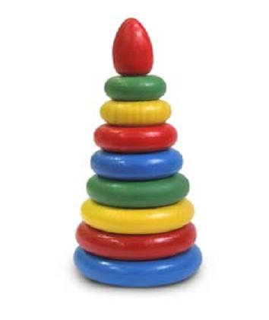
Играть на полу следует в спокойные игры, которые не требуют быстрых движений и не возбуждают ребенка.
Когда острый период заболевания прошел, температура стала нормальной и ребенок почувствовал себя лучше, важно, чтобы он спокойно играл.
* Предложите детям до трех лет различные пирамидки, не очень сложные кубики для складывания картинок, небольшой строительный набор (кирпичики) и игры, не связанные с напряжением зрения; детям постарше – игры с мозаикой.
* Помните: чувства жизнерадостности, бодрости должны стать постоянными спутниками настроения малыша, тем более, что специальные исследования показали: невосприимчивость к инфекционным заболеваниям у жизнерадостных детей выше.
Полноценное развитие детской игры в любом возрасте – залог психического здоровья малыша!
Разумное использование игры во время болезни отвлечет ребенка от неприятных ощущений, будет способствовать более мягкому течению заболевания и скорейшему выздоровлению малыша.
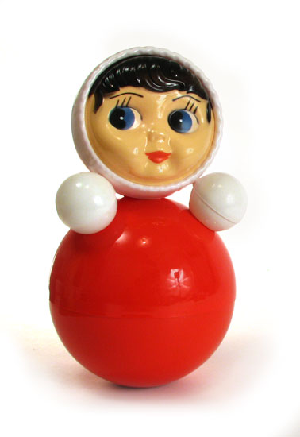
Интернет-ресурс:
www.detskieradosti.ru.

